

**赫尔墨斯** **Hermes**

通 用 机 器 人 平 台

**用户手册**

型号： H5M15

**。** 中小型机器人开发

2024-06-28 rev 1 8 上海思岚科技有限公司

**。** 灵活适配 扩展性强

**。** 选配功能强大

进一步了解>>

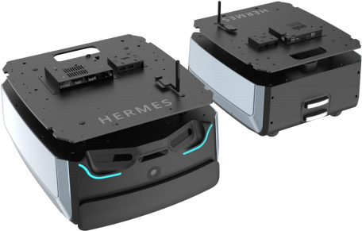

使用前请仔细阅读用户手册

**目录**

**一、简介**  **4**

**二、HERMES** **功能介绍** **5**

**2.1** **自主导航**  **5**

**2.2** **协同作业**  **5**

**2.3** **多楼层配送** **5**

**2.4** **智能避障**  **5**

**2.5360°防护**  **5**

**2.6** **自动回充**  **5**

**三、HERMES** **结构图**  **6**

**四、HERMES** **充电座** **7**

**五、HERMES** **参数** **8**

**六、硬件使用说明 11**

**6.1** **线路说明 11**

**6.2** **RYD3399** **开发板重要接口介绍** **13**

**6.3** **硬件设计参考注意事项 14**

**七、结构设计参考 26**

**7.1** **上位机安装接口** **26**

**7.2** **负载限制说明 27**

**7.3** **雷达净空区** **28**

**7.4** **深度摄像头净空区 29**

**7.5** **搬运设计说明** **30**

**八、HERMES** **部署及使用方法** **31**

**8.1** **开箱指导 31**

**8.2** **放置充电座** **31**

**8.3** **开机&关机** **32**

**8.4** **充电 32**

**8.5** **急停&刹车和复位** **32**

**8.6** **建图并保存上传** **33**

**8.7** **上位机完成启动加载地图功能** **36**

**九、连接至电脑** **38**

**十、调试工具 41**

**10.1** **RoboStudio 41**

**10.2** **网页管理后台 41**

**十一、开发者工具 42**

**11.1** **开始使用** **42**

**11.2** **系统间调用框架 42**

**11.3** **各系统功能说明 42**

**11.4** **程序示例** **51**

**11.5** **Robot** **API** **详情列表** **53**

**十二、梯控简介及使用 56**

**12.1** **产品简介 56**

**12.2** **功能介绍 56**

**十三、特别说明** **58**

**13.1** **充电桩部署** **58**

**13.2** **限制使用场景 58**

**13.3** **底盘遇上暂时无法处理的故障** **59**

**13.4** **注意事项 59**

**十四、维护保养** **61**

**十五、常见故障及排除故障** **62**

**十六、产品执行标准与合格证** **63**

**16.1** **产品执行标准 63**

**16.2** **合格证** **63**

**一、简介**

Hermes 是一款由 SLAMTEC 研发的中小型可扩展、低成本机器人平台，可满足中小型机器人 应用开发的需求。 如智能巡检机器人，货柜运送机器人、酒店配送机器人、餐厅送餐机器人等。

**自主导航定位**

Hermes 内置的高性能 SLAMCUBE 自主导航定位系统套件使其具备路径规划与定位导航功能， 真正解决了解决机器人“我在哪里”、“我要到哪里去”以及“我该如何过去”这三大问题，从而 能搭载不同应用在各种商用环境中工作。

**多传感器数据融合**

Hermes 采用多传感器数据融合技术，使机器人不确定的环境中具备有高度的自治能力和对环 境的感知能力，而多传感器数据融合技术正是提高机器人系统感知能力的有效方法。 Hermes 包含 激光雷达、磁传感器、深度摄像头、碰撞传感器等，能在复杂多变的商业环境中应变自如，成功完 成自主建图，定位与导航。

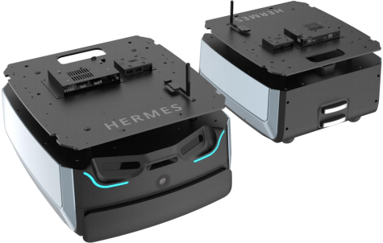

**二、** **Hermes** **功能介绍**

**2.1** **自主导航**

Hermes 内置的高性能 SLAMCUBE 自主导航定位系统套件使其具备路径规划与定位导航功能， 真正解决了解决机器人“我在哪里”、“我要到哪里去”以及“我该如何过去”这三大问题，从而 能搭载不同应用在各种商用环境中工作。 Hermes 可根据任务目标点， 自动定位， 自动路径规划， 实现自主移动。

**2.2** **协同作业**

Hermes 支持多机协同作业， 以满足运行工作环境相对复杂，高峰期任务多的需求。 Hermes 支持局域网协同作业、云平台管理协同作业两种模式，可以根据环境，动态调整机身速度和配送路 径，实现高效、安全、可靠的多点配送。

**2.3** **多楼层配送**

智能梯控4.0 能够提供对电梯状态的精准检测、程序控制呼梯、控梯，结合酒店机器人，助力 机器人的自主乘梯、出梯，为机器人的多楼层运行场景提供了可行且可靠的解决方案。智能梯控 3.0 不止搭载酒店机器人，作为相对独立的一套解决方案，通过我们提供的 API 接口，智能梯控同样可 以与其他的智能设备或者第三方应用进行交互，以满足客户差异化的定制需求。

**2.4** **智能避障**

Hermes 采用多传感器融合的方式，能快速准确识别周边动态交互环境，实现智能避障，极大 的降低安全事故发生的概率。

**2.5360°防护**

Hermes 采用双深度摄像头，碰撞传感器，双激光雷达等多传感器融合的方式，精确的识别出 动态、静态障碍物并避障。同时支持防跌、防撞保护以及紧急制动功能，使得配送过程可以 360°防 护，安全行走。

**2.6** **自动回充**

Hermes 使用时保证充足的电量以顺利完成指派任务。当电池电量低于设定阈值时， Hermes 自动返回充电装置充电。

**特别说明**： Hermes 底盘单独运行时， 自动回充功能无法触发，需要开启配送或消毒插件才能 使用。定制机型和搭配整机使用则有自动回充功能。



**三、** **Hermes** **结构图**

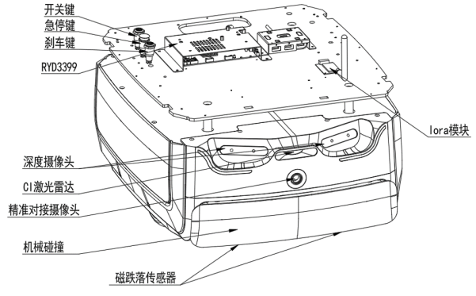

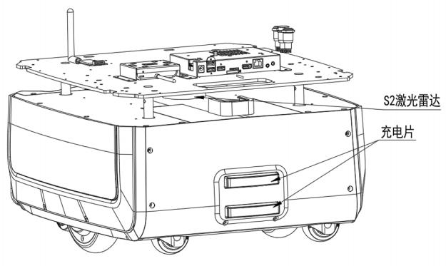

|  |
| --- |
|  |

**四、** **Hermes** **充电座**

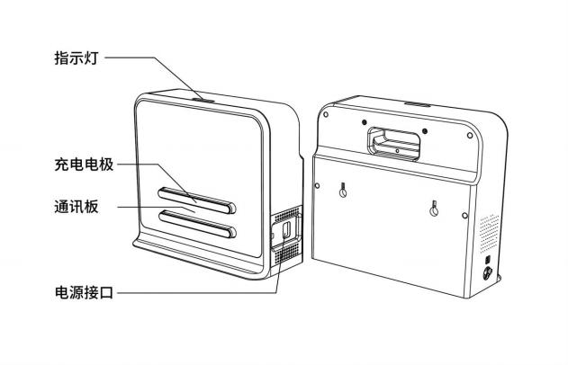



**五、** **Hermes** **参数**

|  |  |  |  |
| --- | --- | --- | --- |
| **主机** | | | |
| 机器名 | | **赫尔墨斯** | |
| 核心功能 | | **SLAMWARE™定位导航** | |
| 项目 | | 指标 | 值 |
| 质量与体积 | | 长*宽度 | 465mm&545mm |
| 高度 | 276mm（不含中控） |
| 净重 | 40kg（不含中控） |
| 额定负重 | 50kg |
| 最大负重  （平行水泥路面） | 80kg |
|  |  | 型号 | RPLIDAR S2（Dtof 原理） |
| 传感器性能参数 | 激光雷达传感器 | 扫描半径 | 0.05-30m（90%反射率，白色物体）  0.05-10m（10%反射率，黑色物体） |
| 测距精度 | 全量程±30mm |
| 深度摄像头传感 器 | 数量 | 2 个 |
| 探测距离 | 0.3m - 2m |
| 视场（FOV） | H:117±3°; V:70±3° |
| 低矮障碍物识别 传感器 | 数量 | 1 个 |
| 最低障碍物识别高度 | >3cm |
| 精准对接摄像头 | 对接精度 | ±1.5cm |
| 对接角度 | ±1.0° |
| 物理磁传感器 | 数量 | 2 个 |
| 最大探测距离 | 3.5cm |
| 物理碰撞传感器 | 数量 | 2 个 |
| 触发方式 | 物理碰撞 |
| 触发距离 | 0.3-0.5cm |



|  |  |  |  |
| --- | --- | --- | --- |
|  |  | 触发力值 | 8N |
| 建图性能 | | 地图分辨率 | 5cm |
| 单次最大建图面积 | 300mx300m（5cm 地图分辨率） |
| 最大运行面积 | 100,000 ㎡（5cm 地图分辨率） |
| 运动参数 | | 最大行走速度 | 1.2m/s  （可定制 1.5m/s） |
| 默认行走速度 | 0.7m/s |
| 最大跨越坡度 | 10° 坡道：底盘最大坡角度 10° |
| 坡度为 18%坡道 |
| 整机质心高度 18cm 以内安全坡道 10°  以内 |
| 坡度 100%是指 45°坡道， 100m 的长度  高度差是 101m |
| 垂直过坎高度 | 2cm（满负重） |
| 水平过坎宽度 | 4cm（满负重） |
| 最小通过窄道距离 | 75cm |
| 到点精度（AVG） | ±5cm |
| 到点精度（MAX） | ±8cm |
| 最小到点角度 | ±3.0° |
| 多机避障 | 最大支持 3 台机器人同场景使用 |
| LORA 模块（标配） |
| 电机 | | 轮对 | 7NM 6.5 寸轮毂电机*2 |
| 2.5 寸工业万向轮*2；3 寸工业万向轮*2  （前） |
| 用户接口 | 硬件接口 | 电源接口 | 电源接口：DC 24V 10A； |
| 4G | 支持 4G 模块（付费定制） |
| HDMI | 1*HDMI |
| 音频 | 1*3.5mm MIC_IN 耳麦插座； 1*LINE_OUT 音频插座 |



|  |  |  |  |
| --- | --- | --- | --- |
|  | 网络接口 | 以太网 | 以太网：1*RJ45 千兆网口 |
| WIFI 频段 | 2.4GHz/5GHz |
| 软件接口 | SLAMWARE™ | SDK2.0 <http> 协议 API 接口，可支持不  同开发语言和开发平台，如  Windows/iOS/Android/Linux |
| 网络 | | WIFI | 无需验证的网络环境 |
| 4G | 国内外运营商 4G 卡（根据需求付费定  制） |
| 电池及续航能力 | | 容量规格 | 24V 20AH 磷酸铁锂 |
| 空载持续运行时间 | >10H（空载、常温环境） |
| 满载持续运行时间 | 8H（80KG、常温环境） |
| 充电时间 | 3~3.5 h（快充充电桩） |
| 电池寿命 | 2000 次充放电循环下降到初始容量的  80% |
| 功耗 | | 待机额定功耗 | 32w（空载） |
| 满负重运行额定功耗  （满负重 80kg） | 62w（满载） |
| 外接负载最大功耗 | 240W |
| 噪音 | | 工作噪音 | ≤60dB |
| 工作环境 | | 工作温度 | 0℃~ 40℃ |
| 运输储存条件 | -25-+55℃ |
| 工作湿度 | 20～ 90％rh |
| 使用海拔 | ≤2000m |



|  |  |
| --- | --- |
| **充电桩** | |
| 名称 | 参数 |
| 外形尺寸 | 360mm*150mm*320mm |
| 颜色 | 白色 |
| 额定输入 | 100-240V 50/60Hz 3A MAX |
| 额定输出 | DC 25.5V 6A |
| 额定输入频率 | 50/60Hz |
| 认证 | CR |

**六、硬件使用说明**

**6.1** **线路说明**

|  |  |  |  |  |
| --- | --- | --- | --- | --- |
| 接口名称 | 图片 | 规格参数 | 作用描述 | 备注 |
| 开机按键 |  | -- | 此开关为整个系统的电 源开关，短按至指示灯 亮起 power-on，长按 至 指 示 灯 灭 power- off。 | -- |
| 急停按键 |  | -- | 用于在紧急状况下 对 Hermes 进行有效的控 制，按下后 Hermes 将 马上停止运动。 | 此开关为硬性规定 必须设计的开关。 如若急停开关未设 计， Hermes 将拒 绝运行。 |
| 刹车按键 |  | -- | 机器在通电状态下，按 下此开关，会进行刹车 释放，可自由推动 机 器； 再按一次，则进行 刹车制动， 此时机器将 无法自由推动 | 机器在未开机状态 下， 此刹车开关无 效。 |



|  |  |  |  |  |
| --- | --- | --- | --- | --- |
| 24V 电源 |  | 额定电压 24V  最大电流 10A | 可 输 出 最 大 功 率 为 240W， 可用以外接设 备供电 | 不可超负荷使用 |
| 12V RK3399 供电线 |  | 额定电压 12V 最大电流 2A | Cube2R 给 RK3399 开 发板供电。 |  |
| 深度摄像头接口 |  | USB3.0 | 此线束通过 USB3.0 连 接到 RK3399 开发版， 获取深度信息。 | 开发使用需关注左 右顺序。 |
| 对接摄像头 |  | USB2.0 | 此线束通过 USB2.0 连 接到 RK3399，获取摄 像头信息 | 辅助精准对接 |
| 12V -DISP |  | 额定电压 12V (设计图纸 见下 图) | 此线束是 Cube2R 给外 接人机交互的显示屏提 供 12V 的工作电源。 | Max 电流 2A |
| USB-BASE 线 |  | USB2.0 | 此 线 束 用 于 3399 和 Cube2R 进行通信。 | 对接到 Hub3.0 上 |

12V -DISP 端子设计图

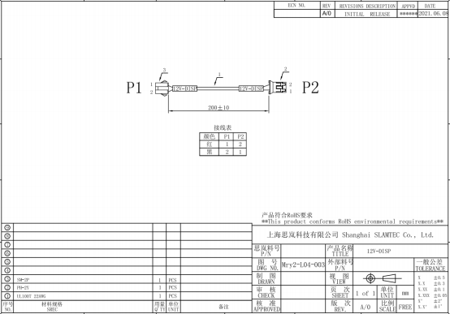

**6.2** **RK3399** **开发板重要接口介绍**

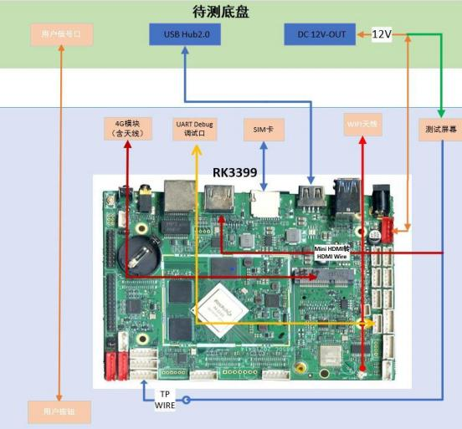

**6.3** **硬件设计参考** 注意事项

使用前，请详细阅读说明书，避免误操作导致产品损坏；

主板工作环境温度为 0~40℃、湿度为 30~70%RH 的环境下，以免因过冷/热或受潮导致产品 损坏；

（1） 勿将此产品做强烈的机械运动，以及在没有作好静电防护之前对此产品操作；

（2） 在安装任何外接卡或模组之前，請先关闭电源；

（3） 请确保外接入电源为 DC 12V，以免造成主板损坏；

**6.3.1** **产品概述**

RK3399安卓系统主板，采用Rockchip RK3399主控方案。主板规格为标准3.5寸结构，尺寸 为146*100mm。

主板处理核心RK3399基于双Cortex-A72+四Cortex-A53 大小核CPU结构。采用性能强劲的 Mali-T864 GPU图形显示核心，支持VP9、 H.265/H264硬件解码以及4K超清输出。板载4GB

DDR3内存以及32GB存储。显示接口有： 1*HDMI、 1*eDP，支持双屏显示，可满足灵活多样的点 屏应用需求。板载有1个3.5mm耳麦插座和以及1个双声道3W功放喇叭接口，能满足音频类应用的 需求。主板集成1个千兆网口，此外还集成了WIFI/Bluetooth模块，支持多样的网络接入方式。板 载Mini-PCIe扩展插槽，支持4G上网卡模块扩展。主板有8路USB接口，4路串口，7路GPIO扩展 口， 1路ADC扩展口以及2路I2C扩展口。此外主板板载丰富的功能扩展插针接口。主板采用宽电压 输入，支持12V-36V输入，直流适配器供电。

主板特点：

★基于瑞芯微 RK3399 ARM 处理器方案；

★显示接口拥有 eDP/HDMI OUT/HDMI IN/LVDS/；

★硬件解码 H.265 高清视频，支持 4K 超高清输出；

★功能丰富，板载 8*USB/2*COM/7*GPIO；



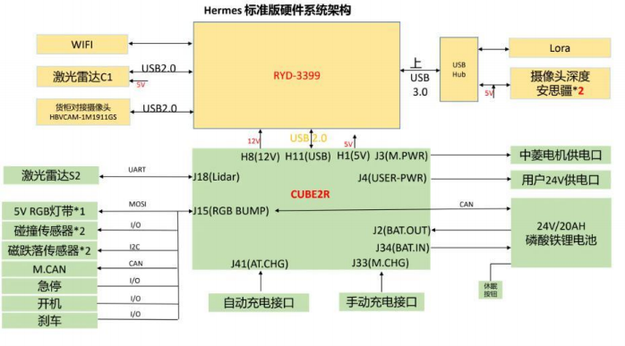

图 6-1 RK3399 主板基本应用框图

**6.3.2** **产品规格**

（1）硬件规格表

|  |  |
| --- | --- |
| 处理器 | Rockchip RK3399 ① |
| 内存 | 4GB DDR3 |
| 显示 | 1 路 HDMI2.0(Type-A)接口，支持 4K/60fps 输出  2 路 MIPI 接口（可选），支持 1920*1080@60fps 输出  1 路 eDP1.3 接口,支持 2K@60fps 输出  1 路 双 LVDS 接口, 支持高达 1920×1200 24-位的像素分辨率 |
| 网络 | 1*RJ45 千兆网口  1*WIFI+Bluetooth ③ |
| 音频 | 1 路 HDMI 输出  1 路 SpSpeakeker，喇叭立体声输出，支持 3W/8 欧 x2  1 路耳麦，用于音频输入输出  1 路麦克风，板载音频输入；支持 usb 声卡（可选） |



|  |  |
| --- | --- |
|  |  |
| 存储 | 32GB eMMC |
| USB | 2 路 USB3.0 OTG(Type-A)接口(双层 USB3.0 插座，下面为 OTG 口)  1 路 USB2.0 Host(Type-A)接口  5 路 USB2.0 Host 接口(板内接口） |
| SIM | 1 路 SIM 卡座，用于配合 MiNi PCIe 接口扩展 LTE 模块 |
| MIPI CSI | 2 路 MIPI-CSI 摄像头接口（最高支持单 13Mpixel 或双 8M8Mpixel）;(可选) |
| PCI-E 接口 | 1 路 MiNi PCIe 接口，用于 LTE，可外接 3G/4G 模块； |
| 电容触摸 | 1 路 I2C 触屏接口 |
| RTC | 支持，带板上电池座 |
| 按键 | 1 个 Reset 按键；  1 个 Recovery 按键；  支持 PowerON 及 Reset 可插座引出 |
| COM | 1 路 TTL 调试串口  2 路 RS232 功能串口，2 路 TTL 串口；  1 路 TTL 转 RS485 串口（可选为 TTL 串口） |
| 扩展接口 | 7 路 GPIO 接口  1 路 ADC 接口  2 路 I2C 接口 |
| 电源接口 | DC2.5*5.5 插座/PH2.54-4pin ，12V 直流输入 |
| 主板规格 | 146*100*1.6mm ， 绿色 |
| 操作系统 | Android 7.1 |
| 工作环境 | 温度：0~40℃  湿度： 30~70%RH |

（2）主板尺寸

单位:mm

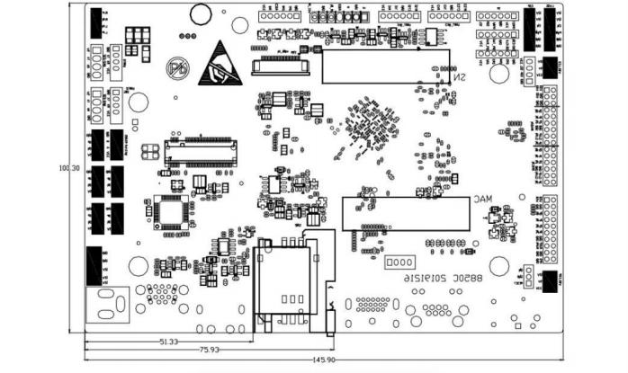

**6.3.3** **实物接口介绍**

（1）主板正面图

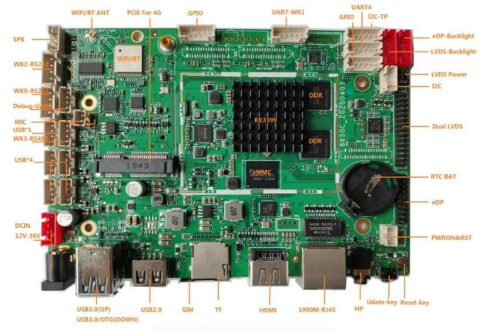

（2）主板前 IO 图

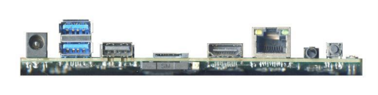

（3）主板背面图

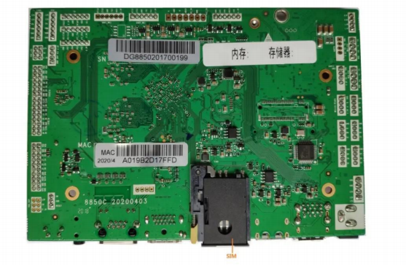

注意：主板上插针中的起始针第 1PIN 识别方式为： 1 主板背面看到的针脚为方孔。

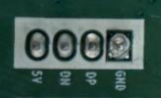

**6.3.4** **插针功能定义**

（1）插针接口分布



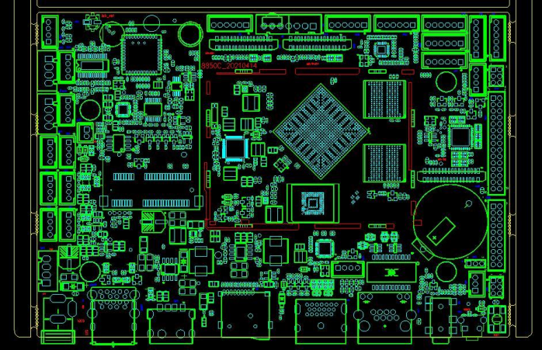

（2）丝印描述

|  |  |
| --- | --- |
| **丝印** | **描述** |
| 12V | +12V 直流输入接口(φ2.5mm 座子) |
| CN19 | XH2.54-4PIN 电源输入端子 |
| CN16 | 4PIN-PH2.0 USB2.0 扩展插针 1 |
| CN15 | 4PIN-PH2.0 USB2.0 扩展插针 1 |
| CN14 | 4PIN-PH2.0 USB2.0 扩展插针 |
| CN13 | 4PIN-PH2.0 USB2.0 扩展插针 1 |
| CN17 | 4PIN-PH2.0 USB2.0 扩展插针 1 |
| CN51 | PH2.0-4PIN WK0-RS232 模式插针接口 |
| CN18 | PH2.0-4PIN COM1 TTL 电平模式插针（DEBUG 调试串口） |
| CN53 | PH2.0-4PIN WK2-RS232 模式插针接口 |
| CN27 | 4-PIN PH2.0 功放喇叭插针（3W/8Ω) |
| ANT2 | WIFI/蓝牙 IPEX 天线接头 |
| CN32 | PH2.0-4PIN WK3-RS485 模式插针 |
| CN35 | PH2.0-2P MIC 插针接口 |
| CN3 | PH2.0-6PIN 预留 GPIO 口插针 |
| CN30 | PH2.0-6PIN UART-WK3 串口座子 |
| CN10 | 触摸屏接口座子 |

**20** / **63**



|  |  |
| --- | --- |
| CN28 | PH2.0-6PIN UART4 串口座子 |
| CN4 | PH2.0-6PIN 预留 GPIO 口插针 |
| CN8 | LVDS 背光插座 |
| CN7 | eDP 背光插座 |
| CN6 | I2C7 接口 |
| CN39 | LVDS 电源选择跳针（用跳线帽选择，从上到下，依次为 3.3V/5V/12V） |
| CN21 | Dual LVDS 显示接口 |
| CN20 | eDP 高清数字显示接口**[** |
| CN5 | 3PIN-PH2.0 开机、复位插针 |
| J5 | RTC 时钟 3.3V 电池插头 |
| JP8 | 3.5mm 耳机座子 |
| JP17 | RJ45 千兆网口 |
| JP5 | 标准 HDMI 接口 |
| SD1 | SD 卡槽 |
| CN25 | 标准 USB2.0 接口 |
| CN8850 | 2 个标准 USB3.0 接口（双层），下层 USB 复用为OTG 接口 |
| SW1 | Uboot 强制下载按键 |
| K1 | 复位按键 |
| JP6 | PCI-E 标准接口（支持多种 3G/4G 模块） |
| SIM2 | SIM 卡槽 |

（3）接口插针与选择跳针定义

|  |  |  |  |  |  |
| --- | --- | --- | --- | --- | --- |
| JP/CN | pin# | Signal | pin# | Signal | Remark |
| CN19 | 1 | DC_IN |  |  |  |
| 2 | DC_IN |  |  |
| 3 | GND |  |  |
| 4 | GND |  |  |
|  |  |  |  |
| JP/CN | pin# | Signal | pin# | Signal | Remark |
| CN13/CN1  4/CN15/C  N16/CN17 | 1 | GND |  |  |  |
| 2 | DP |  |  |
| 3 | DN |  |  |
| 4 | VCC |  |  |



|  |  |  |  |  |  |
| --- | --- | --- | --- | --- | --- |
| JP/CN | pin# | Signal | pin# | Signal | Remark |
| CN51/CN5  3 | 1 | VCC |  |  |  |
| 2 | RS232-TX |  |  |
| 3 | RS232-RX |  |  |
| 4 | GND |  |  |
| JP/CN | pin# | Signal | pin# | Signal | Remark |
| CN18 | 1 | GND |  |  |  |
| 2 | TTL-TX |  |  |
| 3 | TTL-RX |  |  |
| 4 | VCC |  |  |
| JP/CN | pin# | Signal | pin# | Signal | Remark |
| CN5 | 1 | RESET |  |  |  |
| 2 | GND |  |  |
| 3 | ON |  |  |
| JP/CN | pin# | Signal | pin# | Signal | Remark |
| CN27 | 1 | OUTP-L |  |  |  |
| 2 | OUTN-L |  |  |
| 3 | OUTN-R |  |  |
| 4 | OUTP-R |  |  |
| JP/CN | pin# | Signal | pin# | Signal | Remark |
| CN32 | 1 | GND |  |  |  |
| 2 | 485B |  |  |
| 3 | 485A |  |  |
| 4 | VCC3V3 |  |  |
|  |  |  |  |
| JP/CN | pin# | Signal | pin# | Signal | Remark |
| CN35 | 1 | MIC_N |  |  |  |
| 2 | MIC_P |  |  |

**主板插针、跳线定义续** **1**

|  |  |  |  |  |  |
| --- | --- | --- | --- | --- | --- |
| **JP/CN** | **pin#** | **Signal** | **pin#** | **Signal** | **Remark** |
| **CN3** | 1 | GND |  |  |  |
| 2 | GPIO-2A1 |  |  |
| 3 | GPIO-2A0 |  |  |
| 4 | ADC3 |  |  |
| 5 | GPIO-1A0 |  |  |  |



|  |  |  |  |  |  |
| --- | --- | --- | --- | --- | --- |
|  | 6 | VCC-303V |  |  |  |
| **JP/CN** | **pin#** | **Signal** | **pin#** | **Signal** | **Remark** |
| **CN30** | 1 | RTX |  |  |  |
| 2 | CTX |  |  |
| 3 | GND |  |  |
| 4 | UART-TX |  |  |
| 5 | UART-RX |  |  |
| 6 | VCC |  |  |
| **JP/CN** | **pin#** | **Signal** | **pin#** | **Signal** | **Remark** |
| **CN10** | 1 | RST |  |  |  |
| 2 | VCC |  |  |
| 3 | GND |  |  |
| 4 | INT |  |  |
| 5 | SDA4 |  |  |
| 6 | SCL4 |  |  |
| **JP/CN** | **pin#** | **Signal** | **pin#** | **Signal** | **Remark** |
| **CN4** | 1 | GND |  |  |  |
| 2 | GPIO-2A5 |  |  |
| 3 | GPIO-2A4 |  |  |
| 4 | TGPIO-2A3 |  |  |
| 5 | GPIO-2A2 |  |  |
| 6 | VCC-3.3V |  |  |

**主板插针、跳线定义续** **2**

|  |  |  |  |  |  |
| --- | --- | --- | --- | --- | --- |
| **JP/CN** | **pin#** | **Signal** | **pin#** | **Signal** | **Remark** |
| **CN8/CN7** | 1 | GND |  |  |  |
| 2 | GND |  |  |
| 3 | PWM |  |  |
| 4 | BL_EN |  |  |
| 5 | VCC_BL |  |  |
| 6 | VCC_BL |  |  |
|  |  |  |  |  |  |
|  |  |  |  |  |  |
| **JP/CN** | **pin#** | **Signal** | **pin#** | **Signal** | **Remark** |
| **CN20** | 1 | VDD_EDP | 2 | VDD_EDP |  |
| 3 | GND | 4 | GND |



|  |  |  |  |  |  |
| --- | --- | --- | --- | --- | --- |
|  | 5 | TX0N | 6 | TX0P |  |
| 7 | TX1N | 8 | TX1P |
| 9 | TX2N | 10 | TX2P |
| 11 | TX3N | 12 | TX3P |
| 13 | GND | 14 | GND |
| 15 | AUXN | 16 | AUXP |
| 17 | GND | 18 | GND |
| 19 | GND | 20 | HPD |

**主板插针、跳线定义续** **3**

|  |  |  |  |  |  |
| --- | --- | --- | --- | --- | --- |
| **JP/CN** | **pin#** | **Signal** | **pin**  **#** | **Signal** | **Remark** |
| **CN6** | 1 | GND |  |  |  |
| 2 | SDA7 |  |  |
| 3 | SCL7 |  |  |
| 4 | VCC |  |  |
|  |  |  |  |  |  |
|  |  |  |  |  |  |
|  |  |  |  |
| **JP/CN** | **pin#** | **Signal** | **pin**  **#** | **Signal** | **Remark** |
|  | 1 | +12V |  |  |  |
| 2 | GND |  |  |
| 3 | Flash_ON |  |  |
| 4 | FLASH_PWM |  |  |
| **JP/CN** | **pin#** | **Signal** | **pin**  **#** | **Signal** | **Remark** |
| **CN21** | 1 | PVCC | 2 | PVCC |  |
| 3 | PVCC | 4 | GND |
| 5 | GND | 6 | GND |
| 7 | D0N | 8 | D0P |
| 9 | D1N | 10 | D1P |
| 11 | D2N | 12 | D2P |
| 13 | GND | 14 | GND |
| 15 | CLK0N | 16 | CLK0P |
| 17 | D3N | 18 | D3P |

|  |  |  |  |
| --- | --- | --- | --- |
| 19 | D5N | 20 | D5P |
| 21 | D6N | 22 | D6P |
| 23 | D7N | 24 | D7P |
| 25 | GND | 26 | GND |
| 27 | CLK1N | 28 | CLK1P |
| 29 | D8N | 30 | D8P |

**七、结构设计参考**

**7.1** **上位机安装接口**

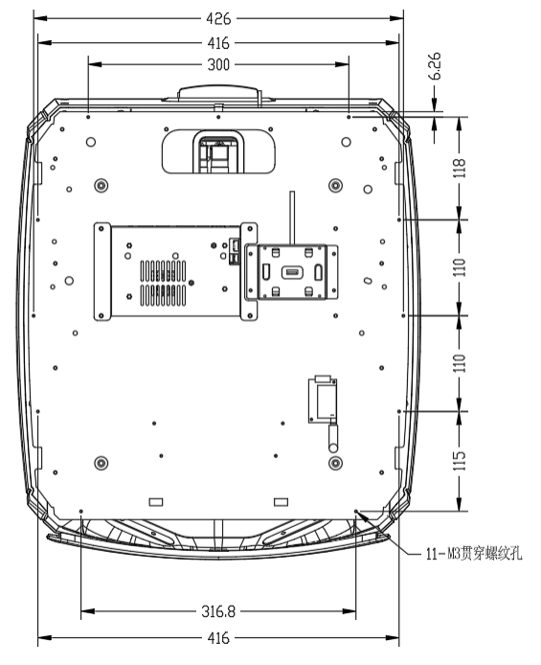

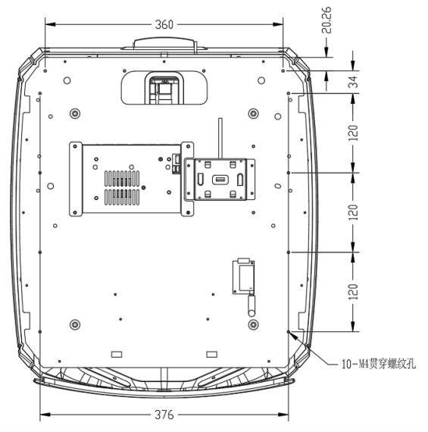

（1） 如上图所示， 11 个 M3 贯通螺纹孔和 10 个 M4 贯通螺纹孔以供上位机的安装固定。

（2） 建议使用带弹垫和防松蓝胶的 M3 螺丝。

**7.2** **负载限制说明**

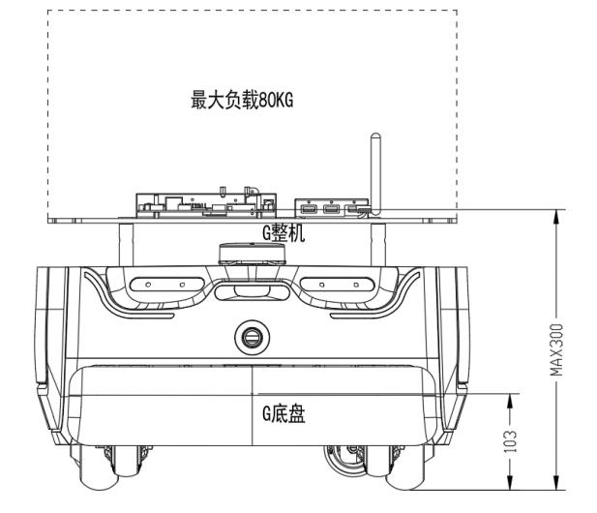

（1） 最大支持上位机负载 80kg，额定负载约 50kg。

（2） *建议安装时，整机重心位置离地不高于 300mm。

i. *底盘重心为思岚提供的 Hermes 底盘的重心，其高度为 103mm；

ii. *整机重心为底盘加上位机的机器人整体重心；

iii. *如果整机重心超过 300mm可能会有爬坡越障性能的衰减。

**7.3** **雷达净空区**

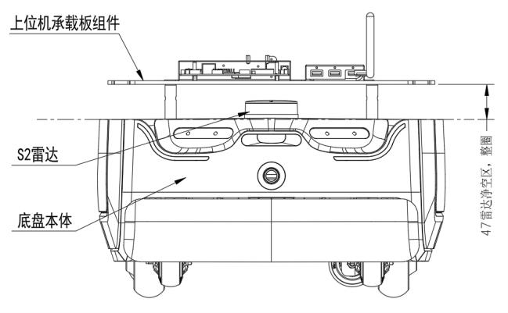

（1） 底盘本体和上位机之间有激光雷达，其需要一定的净空区以避免被遮蔽或者干扰；

（2） 上位机边界不能超过如图上位机下边界线。

**7.4** **深度摄像头净空区**

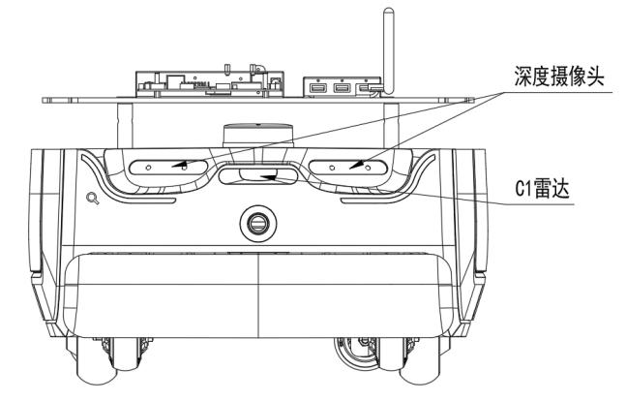

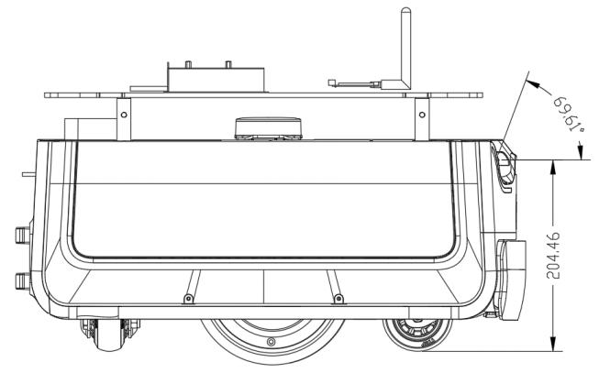

（1） 底盘上有深度摄像头，其需要一定的净空区以避免被遮蔽或者干扰。

（2） 上位机不能超过如图净空区，由于双摄像头呈夹角布局，叠加后的净空区大于单个FOV。

**八、** **Hermes** **部署及使用方法**

**8.1** **开箱指导**

1. 收到 Hermes 机器后，请检查包装箱是否完好如左图所示，以及外箱 Hermes 样右侧的选框 内是否打钩，确认包装完整且箱内为 Hermes 后，用打包钳将打包带剪断，移除所有打包带及纸护 角后如右图所示。

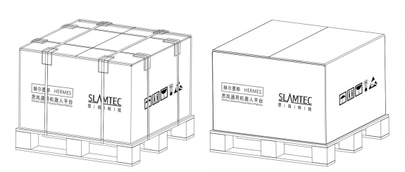

图表 8-1 Hermes 开箱示意图

**8.2** **放置充电座**

Hermes 可以通过自动返回充电座充电， 因此充电座放置的位置将影响 Hermes 的自动返回充 电功能。 Hermes 返回充电上桩时，会产生推动力， 因此充电座最好背靠墙壁放置，墙壁需满足以 下条件：

a. 充电座需与墙壁贴合，中间无障碍物，尽量避免有踢脚线的墙壁等

b. 墙壁材料不能为高透材料，如镜面或者玻璃

c. 墙壁宽度至少需要宽于三倍的充电座宽度

d. 墙壁需为笔直墙面，不能是有弧度的墙面

充电座需要连接至 220V 电源，充电座外部电源线长度为 1.5m，因此需要确保充电座所靠墙壁 上 1.5m 范围内有 220 电源接口以供使用（不推荐使用拖线板等提供电源，以免地面线束杂乱造成 不必要的麻烦）。

充电座前方地面需满足如下条件:

a. 开阔，以充电座为圆心的前方 2m 半径范围内无障碍物

b. 水平，不能存在坡度

c. 地面不能铺有导致 Hermes 下陷 2cm 以上的柔软地毯

为确保 Hermes 自动返回充电功能正常，需确保 Hermes 总是从充电座上开始启动。

**备注：**如果中途更换充电座位置，需要在加载地图时根据需要放置的位置对应设置，详细操作 见 SDK 对应接口操作文档。

**8.3** **开机&关机**

开机：若机器不在充电桩位置，而是在其他任意位置，那么长按电源开关， 直到电源开关指示 灯亮起后松开，机器系统进入开机流程，机器前部灯带亮起，轮毂在刹车状态下，表示开机完成。

若机器在充电桩位置，那么短按电源开关，直到电源开关指示灯亮起后松开，机器系统进入开 机流程，机器前部灯带亮起，轮毂在刹车状态下，表示开机完成。

关机：长按电源开关，直到电源开关指示灯熄灭后松开，机器进入关机流程，机器前部灯带熄 灭，机器可任意推动，表示关机完成。

**8.4** **充电**

如下图，让机器充电片对准充电桩充电电极，等待 10 秒后，机器人前部灯带亮起，轮毂进入刹 车状态，充电桩呼吸灯闪烁，表示已开始充电。

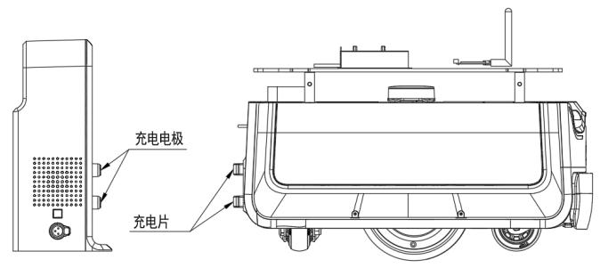

图表 8-2 Hermes 充电示意图

**8.5** **急停&刹车和复位**

（1）急停键描述

按下“急停键“，机器会立即停止，中止且不再响应任何运动控制命令，人为推动受阻。 释放“急停键”，机器可恢复正常工作状态。

（2）刹车键描述

按下“刹车键“，机器会立即停止， 中止且不再响应任何运动控制命令。人为可推动机器， 如将其推到充电桩。

释放“刹车键”，机器可恢复正常工作状态，人为推动受阻。

**8.6** **建图并保存上传**

从思岚官方网站 <http://www.slamtec.com/cn/RoboStudio>下载并安装机器人图形化控制管 理工具 Robo Studio 用于调试和使用 Hermes，注册账号并登录。在菜单-工具栏区域依次点击 “文件-机器人”，工作区左侧会出现一个名为机器人的停靠窗口，如下图所示。用户通过该窗口进 行连接/断开机器人的操作。

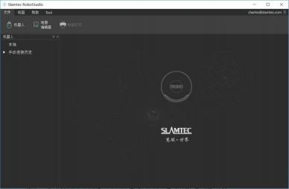

图表 8-3 RoboStudio 机器人界面

右键单击机器人列表空白处，在弹出的菜单中点击“手动连接机器人”，弹出连接机器人对话 框（如下图所示），输入上述 Hermes 机器人的 IP 地址和端口号并点击连接按钮即可进行连接（该 连接方法适用于已通过 Web portal 管理后台分配好 IP 地址的机器）。在电脑已通过网络适配器连 接至上述 Hermes 机器人的 SSID（SSID 可在机器标签上查看） 的情况下， 默认输入 IP 地址 <192.168.11.1>（注意您的无线网络适配器 IP 地址应当设定成使用 DHCP 自动获取）。

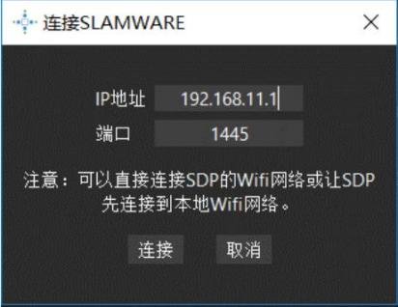

图表 8-4 RoboStudio 机器人连接界面

成功连接后，工作区会显示机器人、地图信息和状态信息。机器人窗口中会发现连接设备名变 为绿色，状态为“已连接”，如下图所示。

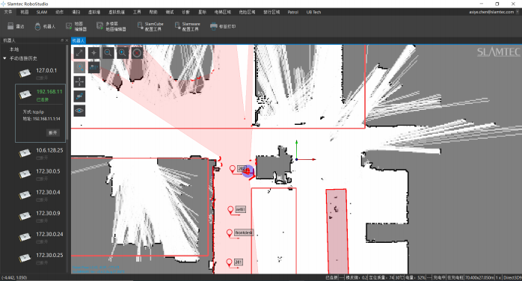

图表 8-5 RoboStudio 机器人连接界面

左键单击需建图区域内的点，让 Hermes 建图。建图完成后，请将需要隔离的地方使用虚拟墙 或禁区功能隔离。然后依次点击“文件-地图编辑器”，选择保存文件或上传至固件来保存地图。

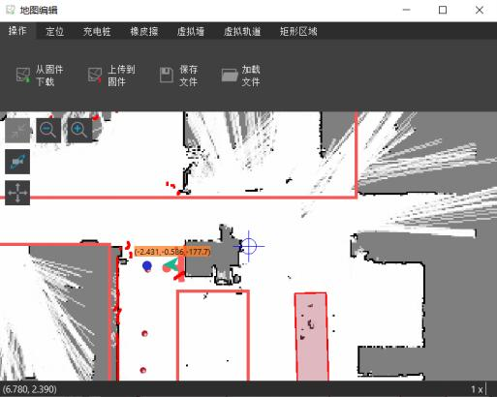

图表 8-6 RoboStudio 机器人地图编辑器窗口

禁区和虚拟墙的功能是有区别的。

禁区：当人为不小心把 Hermes 推进禁区时，在 RoboStudio 中随意给一个定点， Hermes 机器 能够自动从禁区中脱困出来。

虚拟墙：当人为不小心把 Hermes 推进虚拟墙时，在 RoboStudio 中随意给一个定点， Hermes 机器不能自动从虚拟墙中脱困出来，需要人将其推出来。

禁行区域管理功能依赖于 Slamware Forbidden Area 插件。 Slamware Forbidden Area 是公 共插件， 电脑与外网连接， 登陆 RoboStudio 后， 点击工具->插件->商店->所有->Slamware Forbidden Area->获取->下载->重启 RoboStudio。

（公共插件链接：[https://wiki.slamtec.com/pages/viewpage.action?pageId=56164379）](https://wiki.slamtec.com/pages/viewpage.action?pageId=56164379)

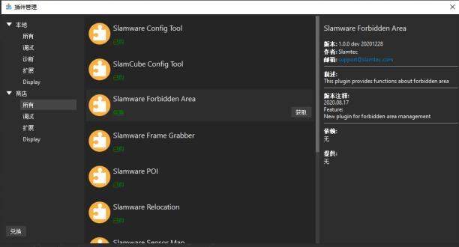

图表 8-7 RoboStudio 公共插件

插件正常运行后，连接上机器，可以在菜单栏看到 “禁行区域”工具栏。

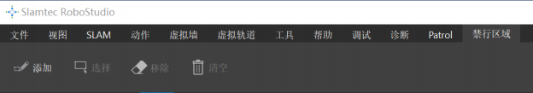

图表 8-8 RoboStudio 禁行区域

**8.7** **上位机完成启动加载地图功能**

以下是如何在上位机使用 SDK 完成启动加载特定地图的参考示例 PUT api/core/slam/v1/maps/stcm 设置地图

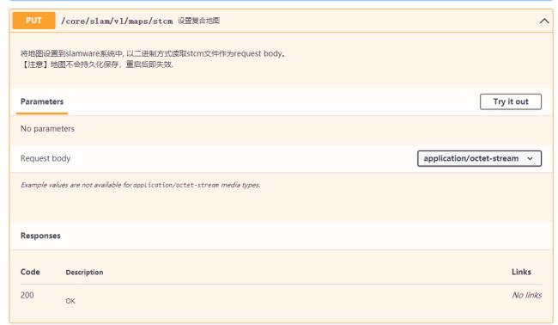

**九、连接至电脑**

【步骤 1】电脑连接底盘热点

Hermes 的热点是默认开机自启，热点格式为： SLAMWARE-XXXXXX。 热点识别方法：底盘标签中的 SSID 后六位。

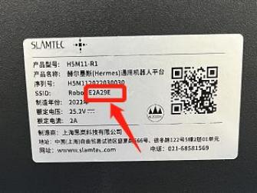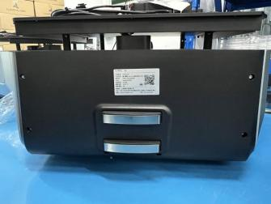

图 9-1底盘标签 SSID

如，标签 SSID ： Robot-E2A29E，那这台底盘的热点就是 SLAMWARE- E2A29E 【步骤 2】从思岚官网下载并安装 Slamtec RoboStudio

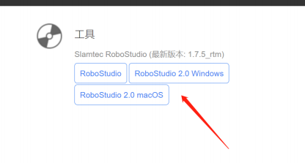

图 9-2 思岚官网 Slamtec RoboStudio

【步骤 3】假如您下载的是 Slamtec RoboStudio ， 运行“robostudio.exe”，进入 Slamtec Robostudio 界面，输入 IP 地址和端口, 点击 “连接” ，RS 登录成功。

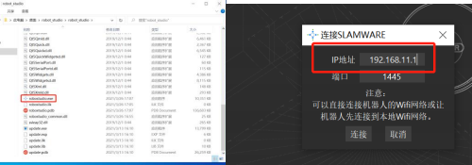

图 9-3 Robo studio 登录界面

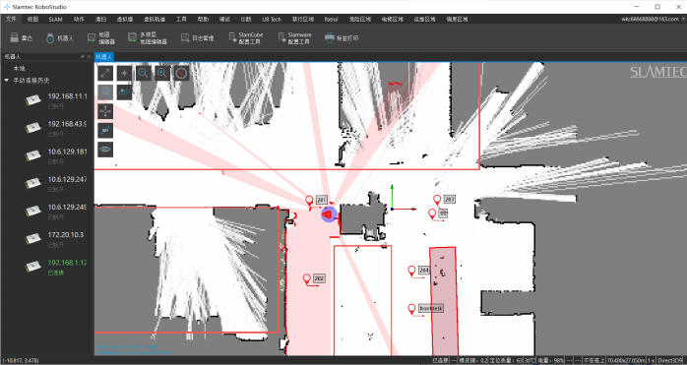

图 9-4 Robo studio 界面

注意：IP 地址查询方法是 按下快捷键，Windows+R, 敲入代码 ipconfig即可。复制默认网关的 IP ，粘 贴到 Slamtec robostudio 的 IP 地址框中，点击连接，即可进入 Slamtec robostudio 中了。

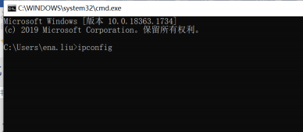

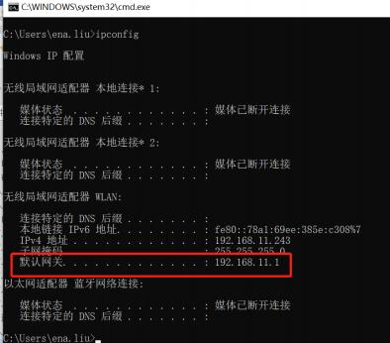

图 9-5 IP 地址获取方法

**十、调试工具**

**10.1** **RoboStudio**

RoboStudio 图形化工具用于调试和使用 Hermes，请从我们的官方网站下载并安装：

<http://www.slamtec.com/cn/RoboStudio>， 同时配有工具说明书对该工具用法进行介绍。

**10.2** **网页管理后台**

在开发，调试及使用 SLAMWARE 设备的过程中，可通过网页管理后台对设备进行各种操作， 如查看基本信息，更新版本，配置 WiFi 等。（默认用户名： admin，默认密码：admin111）

网页管理后台目前支持如下功能：

1. 查看设备信息

2. 重启模块

3. 更新固件

Slamtec 将定期提供 Hermes 的固件更新与升级。您可以通过管理后台方便地为 Hermes 升级 固件。最新固件请从销售或技术支持人员获取。更新过程将持续 5~ 10 分钟。 Hermes 在更新过程 中蜂鸣器会持续发声，更新结束后 Hermes 会自动重启。在此之前，请确保 Hermes 的电量充足。

4. WiFi 配置

5. 开启 SLAMWARE Core 诊断模式

6. 修改管理员密码

具体使用方法请参考：

[https://wiki.slamtec.com/display/SD/SQ001+SLAMWARE+Web+Portal+Function+Overvie](https://wiki.slamtec.com/display/SD/SQ001+SLAMWARE+Web+Portal+Function+Overview) [w](https://wiki.slamtec.com/display/SD/SQ001+SLAMWARE+Web+Portal+Function+Overview)

**十一、开发者工具**

**11.1** **开始使用**

Hermes 底盘的Agent SDK 基于 C++语言开发的，以降低用户接入成本并提升 SDK 的健壮性 为主， 同时兼容性强， 支持 Java 、 C++ 、 C 、 Kotlin 等多种语言。下文为大家详细介绍基于 Hermes 底盘的Agent SDK 调用的相关示例及使用指南。

**11.2** **系统间调用框架**

Robot App 通过通信对机器人定位、移动、回桩进行控制；同时 Robot App 根据各种业务场 景向机器人发送指令，Robot Agent 将提供数据接口、任务操作接口、业务服务给 Robot App。

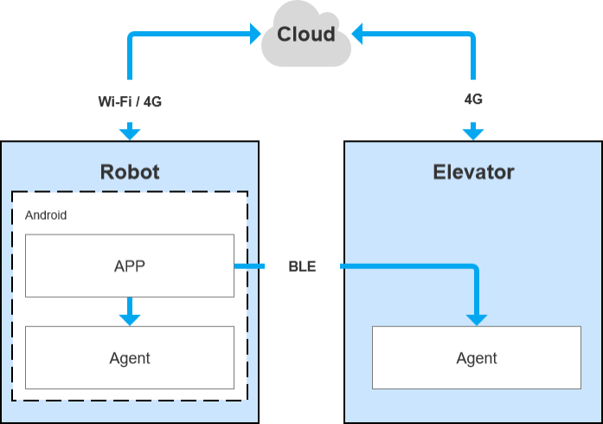

图 11-1 Hermes 各系统间的通信

**11.3** **各系统功能说明**

**11.3.1** **Robot** **Agent**

Robot Agent 为运行在 Hermes 底盘上的一个服务程序，云端、梯控端均是通过其与梯控设备 通信。在 Robot 系统内部， Robot Agent 向上与 Robot App 进行通信，接收来自 Robot App 的 指令对 Robot 进行控制、同时发送 Robot 状态。

Robot Agent 核心功能为：

 向上与 Robo Cloud ，Robot APP 进行通信，上报机器人状态、接收控制指令

**11.3.2** **Elevator** **Agent**

Elevator Agent 为运行在梯控主控盒 Linux 系统上的一个服务程序，云端、机器人端均是通过 其与梯控设备通信。在梯控系统内部， Elevator Agent 向下与 Elevator Controller 通过 UDP 进行 通信，发送控梯指令、获取电梯状态。

Elevator Agent 的核心功能为：

 向上与 Robo Cloud ，Robot APP 进行通信，上报电梯状态、接收控梯指令

 向下与 Elevator Controller 通信，获取电梯状态、下发控梯指令

**11.3.3** **Robot** **Cloud**

Robo Cloud 是一组为了实现机器人远程管理，调度，控制而提供的服务，运行在云端，一头 同机器人通信，一头与梯控设备通信，因此梯控是其中的一部分功能。 Robo Cloud 通过 MQTT 协 议与运行在梯控主控盒上的 Elevator Agent 进行通信。

其核心功能包含：

 下发指令，控制电梯去指定的楼层

 下发指定，控制电梯开门

 下发指定，控制电梯关门

 获取电梯上下行状态

 获取电梯当前所在楼层

**11.3.4** **Robot** **App**

开源应用-餐厅送餐 App

餐厅送餐 App 为运行在机器人上的服务程序，应用场景为餐厅，它通过 RoboStudio 图形化工 具绘制地图加载到机器人本地，通用应用人机交互，实现多点任务配送。

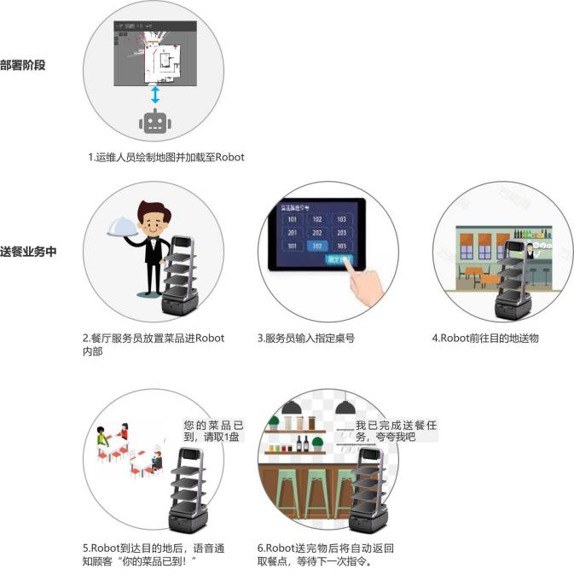

图表 11-2 餐厅送餐业务流程图

**其核心功能包括：**

 获取设备电量

 获取设备健康状态信息

 获取 POI 信息

 获取操作密码

 创建新的运动行为

 获取当前行为

 终止当前行为

 关闭或重启机器人

**11.3.5** **Robot** **App** **设计参考**

**story1** **服务员对机器人下达送餐指令**

（1）服务员点击我要送餐

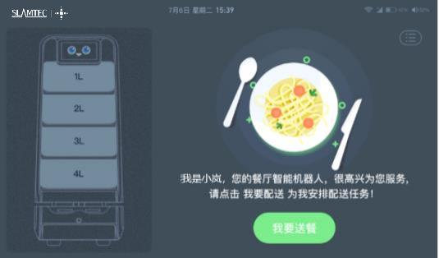

(2）服务员将菜品放入托盘(1L、 2L、 3L、4L）,在屏幕上选中相应的托盘选择餐桌号;

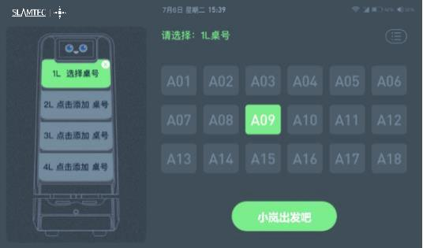

（3）做完以上操作点击“小岚出发吧”，机器人开始执行送餐任务。

（4）机器人收到送餐指令，回应笑脸及语音播报“使命毕达”，开始执行送餐任务

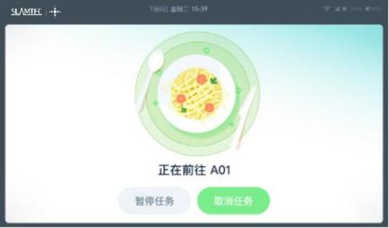

（5）到达送餐点后，提示“已到达餐点”，并语音播报，顾客拿走餐盘，点击“已取餐，谢谢小 岚”，小岚继续下一个送餐任务

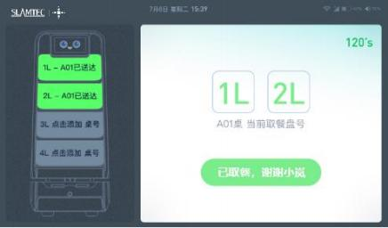

(6) 小岚执行完成有任务，回到取餐点，并语音播报

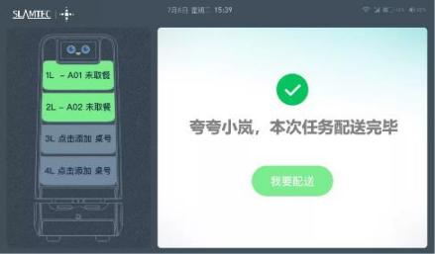

**story2** **服务员对机器人下达直达指令**

（1）服务员设置目标点，点击“小岚出发吧”，

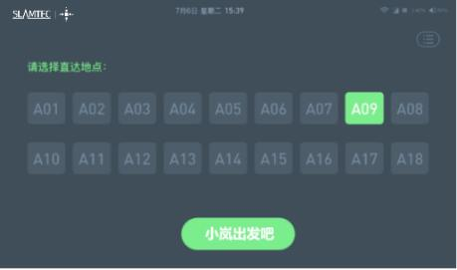

（2）机器人收到直达指令，回应笑脸及语音播报“使命毕达”



（3）到达任务点后，提示“已到达”，并语音播报

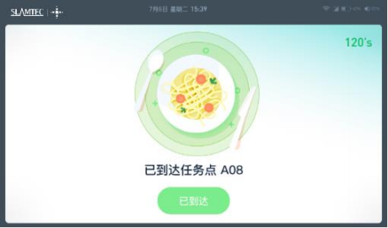

**Story3** **服务员对机器人下达返航指令**

（1）服务员点击快速返航

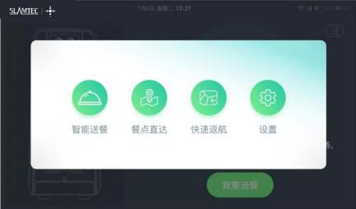

（2）机器人收到返航指令，回应笑脸及语音播报“使命毕达”，执行返航任务

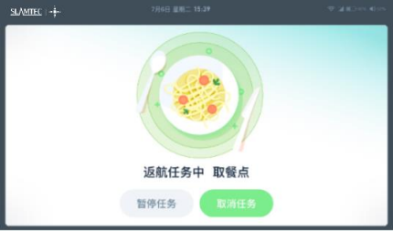

-

（3）机器人到达取餐点，并进行语音播报

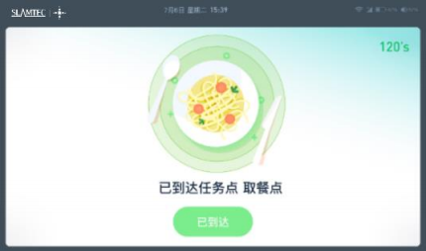

**story4** **服务员对机器人进行设置**

(1)点击设备

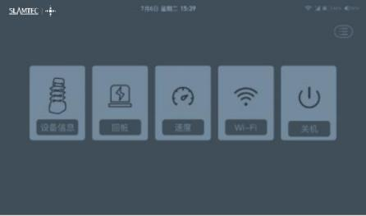

（2）查看设备信息

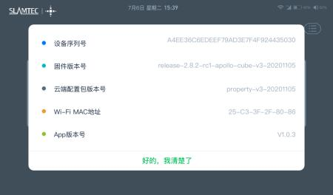

（3）对机器人下达回桩指令

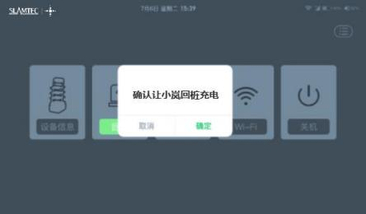

（4）对速度进行设置

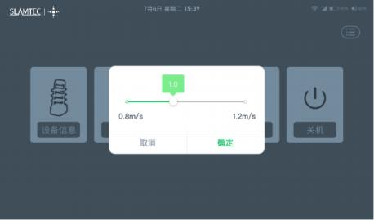

（1） 设置 wi-fi

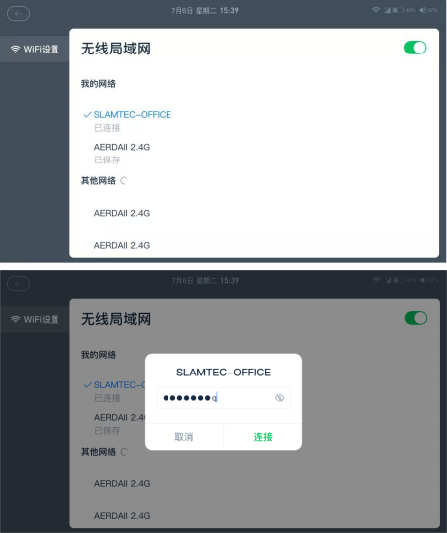

（2） 关机



**11.4** **程序示例**

1.以下是 Robot APP 调用 Robot Agent 接口查询电池状态示例 GET <http://127.0.0.1:1448/api/core/system/v1/power/status> 返回的数据格式为 application/json

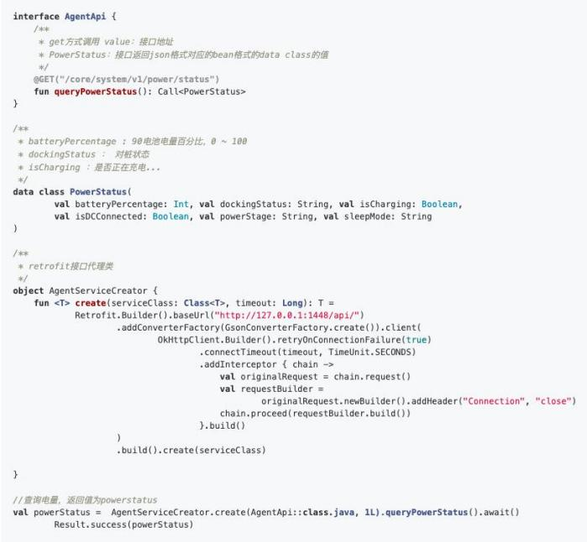

2.以下是 Robt App 调用 Robot Agent 接口使机器人跨楼层移动 POST <http://127.0.0.1:1448/api/core/motion/v1/actions>

请求报文格式为 application/json

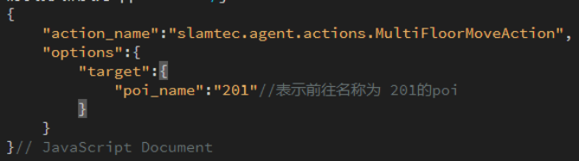



**11.5** **Robot** **API** **详情列表**

|  |  |
| --- | --- |
| **功能模块** | **API** **列表** |
| SLAM /定位、建图相关功能 | 获取机器人位姿 |
| 设置机器人位姿 |
| 获取定位质量 |
| 是否支持定位 |
| 开启/暂停定位 |
| 是否开启建图 |
| 开启/暂停建图 |
| 获取充电桩位置 |
| 设置充电桩位置 |
| 获取当前地图 |
| 清除当前地图 |
| Artifact / 人工标记地图元素 | 获取所有虚拟线段 |
| 添加虚拟线段 |
| 修改虚拟线段 |
| 清空虚拟线段 |
| 删除虚拟线段 |
| 获取当前地图中的所有 POI |
| 添加 POI |
| 清空 POI |
| 根据 ID 查找 POI |
| 修改 POI |
| 删除 POI |



|  |  |
| --- | --- |
| Motion / 机器人运动控制 | 获取所有支持的 Action |
| 获取当前行为 |
| 终止当前行为 |
| 创建新的运动行为 |
| 查询 Action 状态 |
| 固件升级 | 获取取固件升级进度 |
| 安卓应用程序管理 | 获取所有自定义安装的 APP |
| 安装 APP |
| 卸载一个 APP |
| Multi-floor / 多楼层地图和 POI 管理，乘电梯等 功能 | 跨楼层移动 |
| 跨楼层回桩 |
| 获取所有楼层信息 |
| 获取机器人所在楼层信息 |
| 设置机器人所在楼层信息 |
| 获取 POI 信息 |
| 上传地图到机器人 |
| 持久化保存当前地图 |
| 重新加载地图 |
| Delivery / 配送服务相关接口 | 获取操作密码 |
| 设置操作密码 |
| 获取机器配置信息 |
| 获取配送相关的设置信息 |
| 查询任务信息 |

|  |  |
| --- | --- |
|  | 创建任务 |
| 取消所有任务 |
| 取消某个任务 |
| 获取当前任务状态 |
| 暂停/继续执行任务 |
| 开始取物 |
| 结束取物 |
| 获取事物信息 |
| 注：配送业务相关请向市场部咨询 |
| 餐厅送餐服务相关接口 | 获取设备电量 |
| 获取设备健康状态信息 |
| 获取 POI 信息 |
| 获取操作密码 |
| 创建新的运动行为 |
| 获取当前行为 |
| 终止当前行为 |
| 关闭或重启机器人 |

详情 API 地址 <https://docs.slamtec.com/>

**十二、梯控简介及使用**

**12.1** **产品简介**

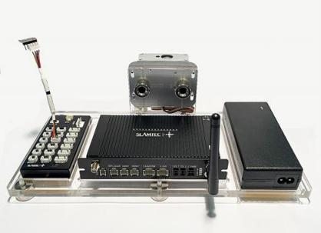

图 12-1思岚科技研发的智能梯控

智能梯控， 由上海思岚科技有限公司自主研发，它能够提供对电梯状态的精准检测、程序控制 呼梯、控梯，助力机器人的自主乘梯、出梯，为机器人的多楼层运行场景提供了可靠的解决方案。 产品除与酒店机器人协同工作外，可作为独立的一套解决方案，通过我们提供的 API 接口，本产品 也可以与其他的智能设备或第三方产品进行交互，以满足客户差异化的定制需求。同时产品也可以 和 Hermes 底盘无缝连接，从而为实现更多其他场景下的特定需求做好技术服务支持。

**12.2** **功能介绍**

**12.2.1** **智能控梯**

本产品的核心功能为帮助机器人等智能设备进行控梯，如呼叫电梯，去指定的楼层，控制电梯 开门关门等。此功能大大提升了机器人的业务场景，打破了以前机器人只能在同一个楼层进行工作 的局限。

**12.2.2** **智能状态检测**

通过内置的传感器以及自适应算法，本产品可以准确检测出电梯轿厢当前所在的楼层、上下行 状态，实时性到了毫秒级，精确度达到 96%以上，为机器人能够正确的进出电梯、完成工作任务提 供了非常关键的基础。

**12.2.3** **电梯多样性适应**

主控盒研发了多种优化后的滤波算法，从而使得本产品适用于多种不同类型的电梯，如单开门 电梯、 双开门电梯、前后开门电梯等。由于覆盖了尽可能多的场景，所以本产品可以在目前绝大多 数电梯中使用。用户只需要在安装完设备之后，通过我们提供的 APP 简单进行标定与校准即可。

**12.2.4** **多级网络适配**

鉴于电梯网络的局限性，如何保障数据互联与程序互通是一项非常关键的因素，相对而言，也 是一个难点。经过不断的优化迭代，我们最终找到一种方式来解决这个问题。本产品提供了 4G， WIFI, BLE 等多级网络通信方式与机器人等智能设备进行交互，保证通信链路的可靠性。

**12.2.5** **OTA** **远程升级**

支持 OTA 远程升级软件与固件，并批量部署。同时，提供了对 VPN 的支持，可以远程登录到 本产品的 Linux 系统中，进行升级等操作。通过 OTA 功能，能够做实时更新、升级与优化。

**12.2.6** **接口支持**

智能梯控，对外提供了一致性的 API 接口，支持蓝牙、MQTT、 <HTTP> 通信协议，客户可以通 过编写自己的程序调用接口来对电梯进行控制与交互。同时，支持二次开发，满足客户差异化的定 制需求。

**12.2.7** **刷卡绕过**

针对某些需要刷卡才可以乘坐的电梯，本产品也可以轻松支持，只需要在设备安装时，安装上 我们指定的设备，然后在 APP 中开启刷卡绕过即可。这样即使有刷卡器的存在，也可以轻松绕过， 自由出入电梯。

**12.2.8** **统一管理**

思岚科技提供的云平台，能够对所有部署的产品状态进行实时监控、批量升级，通过线上管

理、信息统计、设备监控等，对数据进一步挖掘，为酒店或商务楼提供专属的精准数据模型，指导 其提升整体运营能力及服务质量。

了解梯控详细解决方案可向市场部获取 梯控用户手册- >>

注意：此梯控仅可在中国使用，对于国外客户而言，则需研发评估和定制。

**十三、特别说明**

**13.1** **充电桩部署**

充电桩位置选择注意事项：

（1） 充电桩贴墙放置，两侧需留有 0.35 米以上、前方有 1 米以上空间；

（2） 充电桩需要靠墙，不要放置在镜面墙、背面镂空等区域；

（3） 充电桩位置需不能放置在地毯等软性的地面上，否则会产生高度差，无法充电；

（4） 场景中充电桩位置需要做标记，防止挪动后恢复不正确。

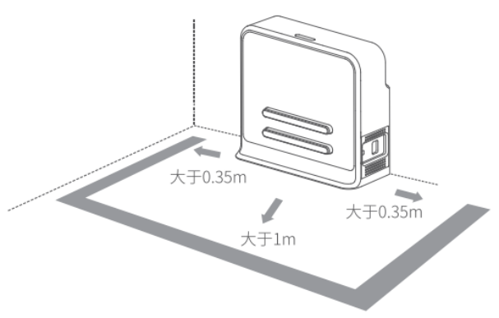

**13.2** **限制使用场景**

请避免在以下场景下使用 Hermes 底盘，以避免底盘故障或损坏。

（1）超限/重运输

请勿放入超过最大称重参数值的物品，避免影响 Hermes 正常使用。最大承重参数值请参考产 品参数表内信息。

（2）过坎高度

请保证 Hermes 前方无超过 20mm 障碍物，Hermes 过坎高度最高为 20mm。 Hermes 行驶 过程中，请尽量避免经过凸凹不平的地面或其他高度差较大的环境。

（3）人为撞击

请勿在 Hermes 正常使用的情况下，强行推动或撞击 Hermes 机身。

（4）温度/湿度

请勿将 Hermes 放置于高温、高湿度或者有水渍的地方。

（5）地面障碍物

Hermes 行驶途中经过的路线，请保证地面整洁，无线状障碍物及杂物。

（6）防跌落功能需部署磁条，搭配磁传感器使能；

（7）室外

请勿在室外使用机器。

（8）限海拔 2000m 以下安全使用。

**13.3** **底盘遇上暂时无法处理的故障**

（1）请按下刹车键；

（2）将底盘推回充电桩；

（3）底盘在上电后的任意状态下均可强制开关机。

*仅限于紧急情况下使用。

**13.4** **注意事项**

贮存:

1. 由于 Hermes 内含电池，因此应放置在阴凉干燥的环境下贮存；

2. 长期存放时（超过 3 个月），建议置于室温为 10-25度且干燥无腐蚀性气体的环境中；

3. Hermes 在长期贮存过程中应每 6 个月充电一次，以保证每个电池单体的电压在 3.6V-3.9V 的 范围内。

包装：

1. 包装材质具有一定的强度与韧性，可承受运轻微震动，挤压，摩擦，以及冲撞；

2. 包装四周应当有衬垫，能够起到良好的缓冲作用。

运输、装卸:

1. 轻拿轻放，防止摔落，碰撞，拖拉，倒置；

2. 堆放需要搭建稳固紧凑，稳固，堆齐。

其他注意事项:

1. 请勿暴力对待 Hermes 底盘（比如踢，猛推，拉拽）；

2. 请勿将液体洒在机器上；

3. 请勿在下陷大于 2cm 的柔软地毯上使用自动回充功能；

4. 建议在充电座上启动设备；

5. 请勿擅自对机器内部进行更改；

6. 请确保负重负载在参数规定范围内；

7. 高透材料较多的环境下，请使用辅助保护功能，如虚拟墙等。



**十四、维护保养**

1.一般维护与保养

（1）雷达清理：在机器关机不工作时，检查雷达四周确保无遮挡物。

（2）万向轮清理：在机器关机不工作时，轻轻抬起底盘，用柔软干布擦拭万向轮，并清除周围 异物。

（3）深度摄像头清理：请在机器断电状态下用柔软干布擦拭 2 个深度摄像头的镜片。

（4）充电桩清理：请在断电状态下用柔软干布擦拭充电桩及充电电极。

（5）碰撞条清理：请在断电状态下用柔软干布擦拭碰撞条，并确保防撞条上无丝线、纸屑等异 物卡住。

2.维护与保养周期

对于主机维护保养，主要是深度摄像头镜片检查、碰撞条检查、雷达周围净空检查、驱动轮和 万向轮周围异物检查以及充电桩检查等。维护周期的时间间隔可根据机器使用的环境、频率、强度 和温度而适当调整。

|  |  |  |  |  |  |
| --- | --- | --- | --- | --- | --- |
| **Hermes** **维护保养时间表** | | | **时间间隔** | | |
| **序号** | 设备 | 维护级别 | 年 | 月 | 周 |
| **1** | 深度摄像头镜片 | 擦拭 | -- | -- | 1 次 |
| **2** | 碰撞条 | 清洁 | -- | -- | 1 次 |
| **3** | 雷达周围 | 净空 | -- | 1 次 | -- |
| **4** | 万向轮 | 清理 | -- | -- | 1 次 |
| **5** | 驱动轮 | 清理 | -- | -- | 1 次 |
| **6** | 充电桩 | 擦拭 | -- | 1 次 | -- |
| **7** | 机器本体 | 检修 | 1 次 | -- | -- |

图表 14-1Hermes 维护保养时间表

**十五、常见故障及排除故障**

当 Hermes 运行中出现异常时，请参阅以下表格或页面提示以解决故障：

|  |  |  |
| --- | --- | --- |
| **序号** | **故障提示** | **解决方法** |
| **1** | 碰撞条异常 | 请检查碰撞条是否被卡住，并多次轻拍防撞条，以使防撞条归位。 |
| **2** | Hermes 电量低 | 请按压刹车释放按键，并将机器人推回充电桩充电。 |
| **3** | 充电桩无法充电 | 请检查充电桩电源线插头是否插入插座，充电桩指示灯是否正常亮起。 |
| **4** | 无法开机 | 请检查充电桩是否连接电源，充电桩和 Hermes 连接正常后，如果无法解决，请联 系售后。 |
| **5** | Hermes 无法上 桩充电 | 请重新上桩尝试，如果无法解决，请联系售后。 |
| **6** | 无法回桩 | 1.请确认充电桩位置是否被挪动，如位置挪动，请联系售后。  2.请确认充电桩位置是否处有坡度，如有坡度，请联系售后。  3.请将 Hermes 推回充电桩，并尝试重新启动 Hermes。 |
| **7** | 无法进/出电梯 | 1.请确认电梯内是否有障碍物。  2.请确认电梯附近网络信号情况。  3.请将 Hermes 推回充电桩，并尝试重新启动 Hermes。 |
| **8** | 万向轮间断性转 动 | 请检查万向轮和驱动轮四周是否有丝线、卡片等异物卡住，如有异物，请清理异 物。 |
| **9** | 机器无法行走 | 请检查驱动器连接线是否正常连接，如果无法解决，请联系售后。 |
| **10** | 机器灯带不亮 | 请检查灯带的连接线是否正常连接，如果无法解决，请联系售后。 |

**十六、产品执行标准与合格证**

**16.1** **产品执行标准**

GB 4943.1

GB/T 15706

GB/T 16855.1

GB/T 37283

GB/T 37284

*请勿超出说明书内容限制使用该产品，避免或导致 Hermes 损坏。

*请以实物为准，我司保留产品更新的权利，如有变更，恕不另行通知。

*用户手册版本 V1.0。

**16.2** **合格证**

公司名称：上海思岚科技有限公司

公司地址：中国（上海）自由贸易试验区盛夏路 666 号盛银大厦 E 幢 2 层 01单元

联系方式：(+86) 021 68581569